Evaluación Parcial N° 1 — DLY0100 Deep Learning
Informe de Implementación
Red Neuronal Multicapa (MLP) para clasificación del dataset Bank Marketing

Integrantes: Diego Antonio cortes baeza
Carrera: Ingeniera informática · Institución: DuocUC
Docente: Cristian Andres Carcamo Mansilla
Fecha: 10-10-2026
Framework: PyTorch (+ scikit-learn para preprocesamiento y métricas)

Índice
1. Introducción y objetivo
2. Datos y diccionario de variables
3. Análisis exploratorio (EDA)
4. Preprocesamiento y justificación
5. Fundamentos: funciones programadas desde cero
6. Definición del modelo MLP
7. Modelo base y línea base lineal (perceptrón)
8. Experimentos controlados: épocas, lr y batch size
9. Comparación de funciones de activación
10. Comparación de funciones de pérdida
11. Optimización y regularización
12. Arquitectura y ajuste de hiperparámetros
13. Modelo final: selección del umbral
14. Evaluación final en test
15. Cálculo explícito de las métricas
16. Validación cruzada estratificada
17. Análisis crítico y propuestas de mejora
18. Conclusiones
19. Referencias

1. Introducción y objetivo
Un banco portugués realizó campañas de marketing telefónico para ofrecer a sus clientes un depósito a plazo. Por cada cliente contactado se registraron sus datos personales, situación financiera e historial de contactos de la campaña. El objetivo es construir un modelo que prediga si un cliente contratará el depósito (y = «yes») o no (y = «no»), de modo de priorizar a quién llamar antes de realizar la llamada.
El problema es de clasificación binaria: 45.211 registros y 16 variables (7 numéricas y 9 categóricas). La clase positiva (contrata) representa aproximadamente el 11,7 % de los casos, por lo que el problema está fuertemente desbalanceado. Por esta razón la métrica principal no será accuracy —el modelo trivial que siempre predice «no» ya alcanza 0,88— sino el F1-Score, la Precision y el Recall de la clase «yes», junto con PR-AUC (average precision) como métrica independiente del umbral.
Se implementó un perceptrón multicapa (MLP) en PyTorch. Las funciones de activación, de error y de salida fueron programadas desde cero (NumPy) y validadas contra PyTorch. Todos los experimentos son reproducibles: se fija una semilla global (SEED = 42) para que, al comparar configuraciones, la única diferencia sea el parámetro estudiado y no el azar de la inicialización.

2. Datos y diccionario de variables
Fuente: UCI Machine Learning Repository — Bank Marketing (bank-full.csv). Referencia: Moro, S., Cortez, P. & Rita, P. (2014), A data-driven approach to predict the success of bank telemarketing, Decision Support Systems 62, 22–31. Licencia CC BY 4.0.

2.1 Datos del cliente
Variable | Tipo | Descripción
age | numérica | Edad
job | categórica | Tipo de trabajo (admin., blue-collar, entrepreneur, housemaid, management, retired, self-employed, services, student, technician, unemployed, unknown)
marital | categórica | Estado civil (married, single, divorced)
education | categórica | Nivel educacional (primary, secondary, tertiary, unknown)
default | binaria | ¿Tiene créditos en mora? (yes / no)
balance | numérica | Saldo promedio anual en euros (puede ser negativo)
housing | binaria | ¿Tiene crédito hipotecario?
loan | binaria | ¿Tiene crédito de consumo?

2.2 Último contacto de la campaña actual
Variable | Tipo | Descripción
contact | categórica | Medio de contacto (cellular, telephone, unknown)
day | numérica | Día del mes del último contacto
month | categórica | Mes del último contacto (jan … dec)
duration | numérica | Duración del último contacto en segundos (⚠ excluida: fuga de información)

2.3 Otros atributos y variable objetivo
Variable | Tipo | Descripción
campaign | numérica | N° de contactos a este cliente en esta campaña
pdays | numérica | Días desde el último contacto previo (−1 = nunca contactado)
previous | numérica | N° de contactos en campañas anteriores
poutcome | categórica | Resultado de la campaña anterior (success, failure, other, unknown)
y | binaria | ¿Contrató el depósito a plazo? (yes / no) — variable objetivo

3. Análisis exploratorio (EDA)

3.1 Distribución de la variable objetivo
El dataset está fuertemente desbalanceado: por cada cliente «yes» hay aproximadamente 7,5 clientes «no». Un modelo trivial que siempre predice «no» obtiene accuracy 0,883, lo que confirma que la accuracy no es informativa en este problema.
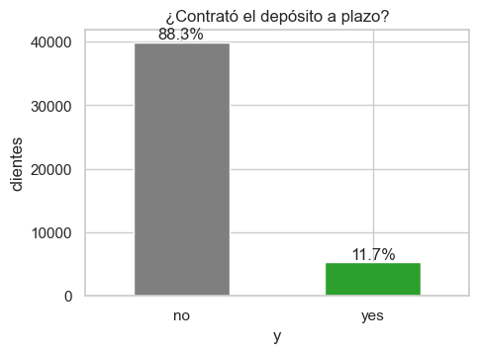
Figura 1. Distribución de la variable objetivo (¿contrató el depósito a plazo?).

3.2 Valores faltantes y «unknown»
No hay celdas vacías (NaN) ni filas duplicadas. El valor «unknown» aparece en job, education, contact y poutcome; en poutcome (≈82 %) y contact (≈29 %) es tan frecuente que eliminar esas filas destruiría el dataset. Además, no conocer el dato puede ser informativo en sí mismo (p. ej., poutcome = unknown ≈ cliente nunca contactado). Decisión: tratar «unknown» como una categoría más dentro del One-Hot Encoding.

3.3 Variables numéricas
balance, campaign, previous y pdays tienen asimetría muy alta (colas largas). Un StandardScaler directo dejaría la mayoría de los datos comprimidos cerca de cero, dificultando el gradiente. Por ello se aplica una transformación logarítmica con signo, sign(x)·log(1+|x|), antes de estandarizar. Además, pdays = −1 (≈82 %) es un código («nunca contactado»), no una cantidad: se crea la variable binaria contactado_antes y se reemplaza −1 por 0.
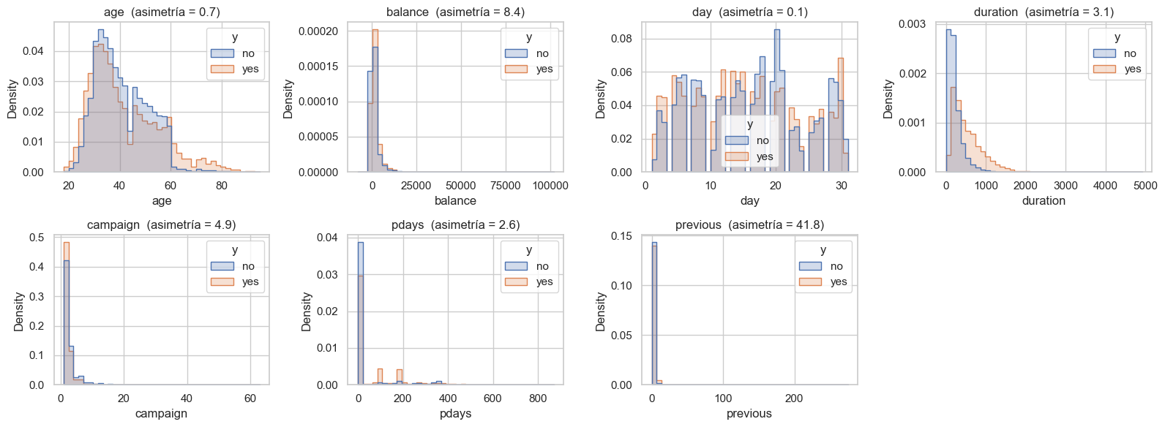
Figura 2. Distribución de las variables numéricas según la clase (histogramas de densidad).

3.4 Variables categóricas
Las tasas de conversión difieren mucho entre categorías (p. ej., poutcome = success ≈ 65 %; estudiantes y jubilados por sobre la media; meses mar, sep, oct y dic altos). Son variables nominales sin orden natural, por lo que se codifican con One-Hot Encoding: asignarles enteros impondría a la red un orden y distancias ficticios.

3.5 La variable duration: fuga de información
duration (segundos de la llamada) separa muy bien las clases porque la duración solo se conoce después de realizar la llamada, y la llamada termina justamente cuando el cliente acepta o rechaza. Un modelo que la use obtendría métricas infladas, pero no serviría para el objetivo real: decidir a quién llamar antes de llamar. Se excluye duration del modelo (en la sección 17 se cuantifica cuánto infla las métricas).
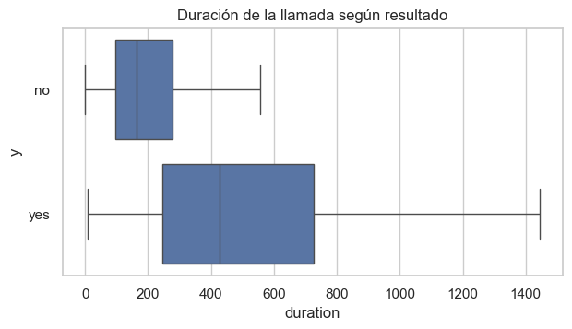
Figura 3. Duración de la llamada según el resultado: variable predictiva pero inutilizable en la práctica (fuga).

4. Preprocesamiento y justificación
Cada decisión de preprocesamiento se motiva por un hallazgo del EDA:
Paso | Qué se hace | Por qué
1 | Eliminar duration | Fuga de información; no está disponible antes de llamar
2 | y → 1 / 0 | La red y la pérdida trabajan con números
3 | contactado_antes = (pdays ≠ −1); pdays −1 → 0 | «−1» es un código, no una cantidad
4 | sign(x)·log(1+|x|) en balance, campaign, pdays, previous | Reduce asimetría y efecto de outliers
5 | Partición estratificada 70 / 15 / 15 (train / val / test) | Mantener ~11,7 % de positivos en cada conjunto; val para decidir, test solo al final
6 | StandardScaler en numéricas (ajustado solo en train) | Escalas comparables → gradientes balanceados; evitar data leakage
7 | OneHotEncoder con handle_unknown='ignore' en categóricas (fit solo en train) | Variables nominales sin orden; «unknown» queda como categoría
8 | Conversión a tensores float32 | Formato que consume PyTorch
La dimensión de entrada resultante es de 51 variables (6 numéricas estandarizadas + 1 binaria + 44 columnas one-hot). El escalador y el one-hot se ajustan únicamente con el conjunto de entrenamiento; validación y test solo se transforman, para evitar fuga de información.
Se usan tres conjuntos: train para ajustar pesos, validación para comparar configuraciones, aplicar early stopping y elegir el umbral, y test —usado una sola vez, al final— para obtener una estimación honesta del desempeño en datos nunca vistos.
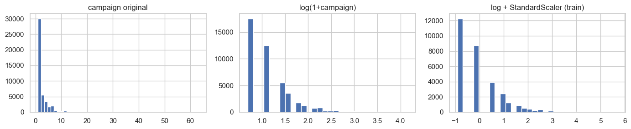
Figura 4. Efecto de la transformación log + estandarización sobre una variable asimétrica (campaign).

5. Fundamentos: funciones programadas desde cero
Antes de usar PyTorch se implementaron en NumPy las funciones que componen una red neuronal, junto con sus derivadas: es la derivada la que determina cómo fluye el gradiente en el backpropagation y, por lo tanto, la velocidad de convergencia.
Función | Fórmula | Derivada | Rango | Comentario
Sigmoide | σ(z) = 1/(1+e⁻ᶻ) | σ(z)·(1−σ(z)) | (0, 1) | Derivada máx. 0,25 → desvanecimiento; ideal como salida binaria
Tanh | tanh(z) | 1 − tanh²(z) | (−1, 1) | Centrada en 0; se satura
ReLU | max(0, z) | 1 si z>0, si no 0 | [0, ∞) | No se satura para z>0; barata; riesgo de neuronas muertas
Leaky ReLU | max(αz, z), α=0.01 | 1 ó α | ℝ | Evita neuronas muertas
ELU | z si z>0, α(eᶻ−1) si no | 1 ó α·eᶻ | (−α, ∞) | Suave, media cercana a 0
Softmax | e^z_k / Σ e^z_j | — | (0, 1), suma 1 | Multiclase; con 2 clases equivale a sigmoide
Funciones de error implementadas: Entropía cruzada binaria (BCE), con gradiente respecto al logit igual a p − y (no se satura); BCE ponderada con pos_weight ≈ 7,5 (compensa el desbalance 1:7,5); Focal loss (reduce el peso de los ejemplos fáciles); y MSE (pensada para regresión — con sigmoide su gradiente 2(p−y)·p(1−p) se anula cuando la neurona se satura aunque esté equivocada).
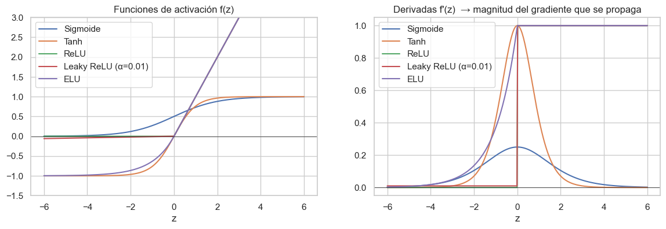
Figura 5. Funciones de activación y sus derivadas: la derivada indica la magnitud del gradiente que se propaga.
Las implementaciones propias se validaron contra PyTorch; las diferencias son del orden de 10⁻¹⁶ (precisión de máquina). Además se verificó que softmax con dos salidas es equivalente a una sigmoide sobre la diferencia de logits, razón por la cual la red usa una única neurona de salida con sigmoide (menos parámetros, mismo resultado).
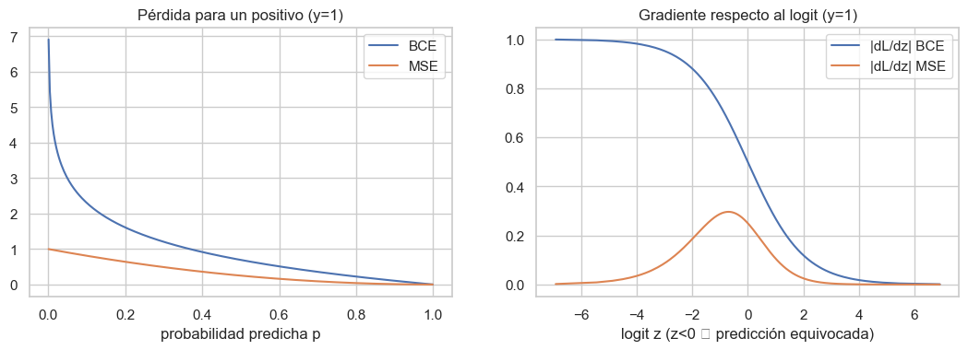
Figura 6. BCE vs MSE para un positivo: con logit muy negativo (predicción equivocada), BCE entrega el gradiente máximo mientras MSE lo anula.

6. Definición del modelo MLP
Arquitectura parametrizable: Entrada → [Linear → (BatchNorm) → Activación → (Dropout)] × k capas ocultas → Linear(1) → logit. Decisiones técnicas:
• Capa de salida de 1 neurona sin activación (logit); la sigmoide se aplica dentro de BCEWithLogitsLoss, que usa el truco log-sum-exp y es numéricamente más estable que Sigmoid + BCELoss.
• Inicialización He (Kaiming) para ReLU y variantes, y Xavier (Glorot) para tanh/sigmoide: mantienen la varianza de las activaciones entre capas.
• BatchNorm antes de la activación (Ioffe & Szegedy, 2015) y Dropout después de la activación.
• Optimizador Adam por defecto (tasa adaptativa por parámetro; robusto con features one-hot dispersas).
class MLP(nn.Module):
def __init__(self, n_in, capas=(64, 32), activacion="relu", dropout=0.0, batchnorm=False):
super().__init__()
bloques, prev = [], n_in
for h in capas:
bloques.append(nn.Linear(prev, h))
if batchnorm: bloques.append(nn.BatchNorm1d(h))
bloques.append(ACTIVACIONES[activacion]())
if dropout > 0: bloques.append(nn.Dropout(dropout))
prev = h
self.ocultas = nn.Sequential(*bloques)
self.salida = nn.Linear(prev, 1) # logit
self._inicializar(activacion)
def forward(self, x):
return self.salida(self.ocultas(x)).squeeze(-1)
El bucle de entrenamiento integra early stopping (paciencia sobre la pérdida de validación, restaurando los mejores pesos) y un scheduler ReduceLROnPlateau opcional que reduce la tasa de aprendizaje a la mitad cuando la validación se estanca.

7. Modelo base y línea base lineal (perceptrón)
Como punto de partida conceptual se entrenó un perceptrón (regresión logística) programado a mano en NumPy con descenso del gradiente. Es la línea base lineal que el MLP debe superar gracias a sus capas ocultas no lineales.
Tabla 1. Comparación en validación: perceptrón (NumPy) vs MLP base (BCE, umbral 0,5).
Modelo | Acc | Prec | Recall | F1 | ROC-AUC | PR-AUC
Perceptrón (NumPy) | 0.8930 | 0.6982 | 0.1488 | 0.2453 | 0.7635 | 0.4010
MLP base (BCE, th 0.5) | 0.8906 | 0.5684 | 0.2673 | 0.3636 | 0.7824 | 0.4070
El MLP base tiene buena accuracy pero recall bajo: como el 88 % de los ejemplos es negativo, la red aprende a ser conservadora. Esto se aborda con la función de pérdida (sección 10) y el umbral de decisión (sección 13).

8. Experimentos controlados: épocas, tasa de aprendizaje y tamaño de batch
Metodología: se varía un solo parámetro a la vez, con la misma semilla (42) y los mismos datos, sin early stopping (para ver la curva completa). Se compara la pérdida de validación (convergencia/sobreajuste) y el PR-AUC de validación (calidad del ranking, independiente del umbral). Cada tabla reporta las métricas al final de las 40 épocas y las del mejor punto, separando la velocidad de convergencia de la estabilidad frente al sobreajuste.

8.1 Número de épocas
Se entrenó el modelo base por 100 épocas. La pérdida de entrenamiento baja de forma monótona, pero la de validación alcanza un mínimo temprano (época 11, 0.2890) y luego sube (0.3299 en la época 100, con train 0.2226): el modelo memoriza el train (sobreajuste). Decisión: usar early stopping (paciencia 8) con un máximo generoso de épocas, en lugar de fijar el número a mano.
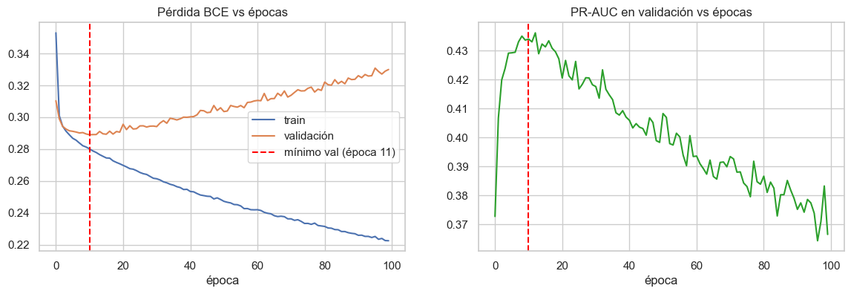
Figura 7. Pérdida BCE vs épocas: mínimo de validación temprano (época 11) y posterior sobreajuste.

8.2 Tasa de aprendizaje
Tabla 2. Experimento de tasa de aprendizaje (Adam, batch 256, 40 épocas). PR-AUC en validación.
lr | PR-AUC final | PR-AUC máx | Época máx
0.0001 | 0.4299 | 0.4299 | 40
0.001 | 0.4070 | 0.4361 | 13
0.01 | 0.3420 | 0.4461 | 8
0.05 | 0.3896 | 0.4414 | 5
lr = 0.0001 converge lento (aún mejora a la época 40); lr = 0.001 converge suavemente y alcanza su mínimo; lr = 0.01 y 0.05 llegan rápido al mínimo pero la pérdida de validación sube rápido y es ruidosa (pasos grandes → sobreajuste acelerado). Decisión: lr = 0.001 informa el modelo base; el modelo final usa un valor de la grilla (sección 12), siempre con scheduler.
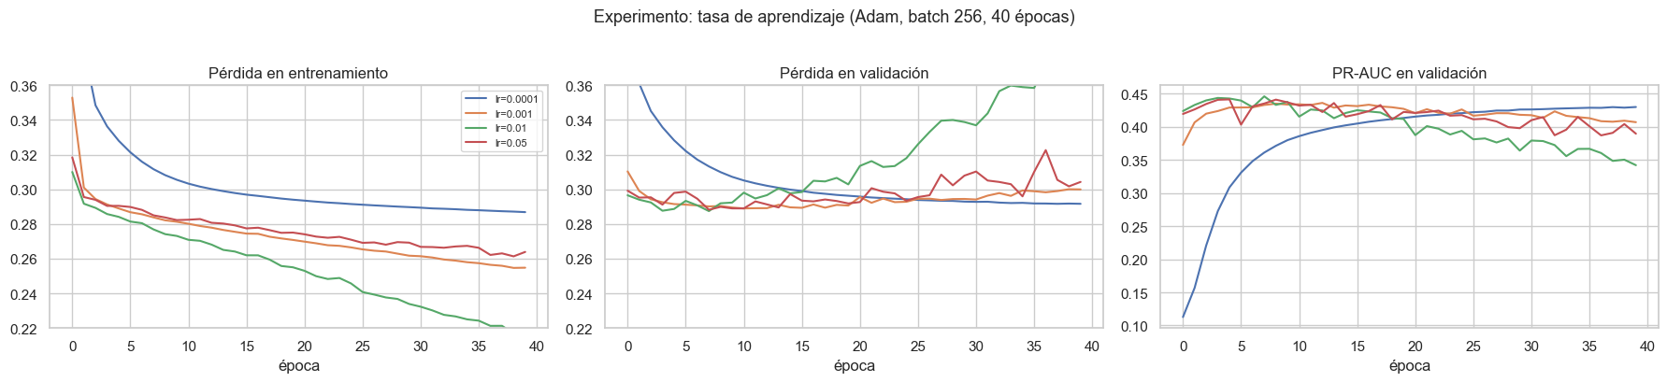
Figura 8. Tasa de aprendizaje: pérdida (train/val) y PR-AUC por valor de lr.

8.3 Tamaño del batch
Tabla 3. Experimento de batch size (Adam, lr 0.001, 40 épocas).
Batch | PR-AUC final | PR-AUC máx | Época máx | Tiempo
32 | 0.3929 | 0.4467 | 8 | 96.5 s
128 | 0.4060 | 0.4391 | 9 | 26.2 s
512 | 0.4256 | 0.4366 | 18 | 7.9 s
2048 | 0.4344 | 0.4345 | 38 | 3.4 s
Batch pequeño (32) aprende rápido pero el gradiente es ruidoso y sobreajusta antes; batch grande (2048) converge lento (aún no llega a su mejor punto) aunque las curvas son suaves; 128–512 equilibra ruido, velocidad y calidad. El batch y el lr interactúan (un batch mayor admite un lr mayor): se dejan en valores intermedios y su combinación se ajusta en la búsqueda de la sección 12.
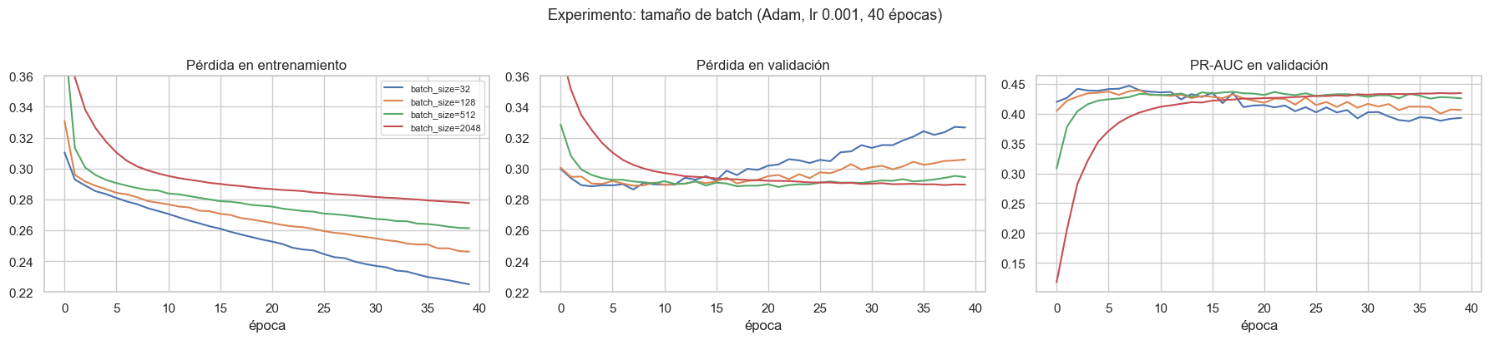
Figura 9. Tamaño de batch: pérdida y PR-AUC por configuración.

9. Comparación de funciones de activación
Misma arquitectura 64→32, mismo optimizador y datos; solo cambia la activación de las capas ocultas. Para hacer visible el efecto en profundidad (desvanecimiento del gradiente) el experimento se repite con una red profunda de 5 capas de 32 neuronas.
Tabla 4. Activaciones — red 64→32 (40 épocas) y red profunda 5×32 (25 épocas). PR-AUC en validación.
Activación | 64→32 (final) | 64→32 (máx) | 5×32 (final)
ReLU | 0.4070 | 0.4361 (ép. 13) | 0.4027
Leaky ReLU | 0.4093 | 0.4358 (ép. 15) | 0.4056
ELU | 0.4387 | 0.4535 (ép. 22) | 0.4362
Tanh | 0.4546 | 0.4624 (ép. 34) | 0.4593
Sigmoide | 0.4332 | 0.4332 (ép. 40) | 0.4278
El gráfico del gradiente que llega a la primera capa (magnitud media, escala log) muestra que con sigmoide el gradiente es órdenes de magnitud menor que con ReLU: es la evidencia experimental del desvanecimiento del gradiente. En esta red tanh y ELU alcanzan algo más de PR-AUC, pero ReLU ofrece desempeño comparable con convergencia rápida, menor costo de cómputo y gradientes estables; además, dentro de la búsqueda completa (sección 12) la variante ReLU obtuvo el mayor PR-AUC promedio, por lo que se selecciona para el modelo final.
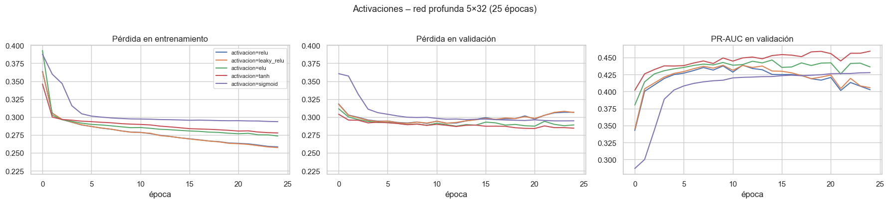
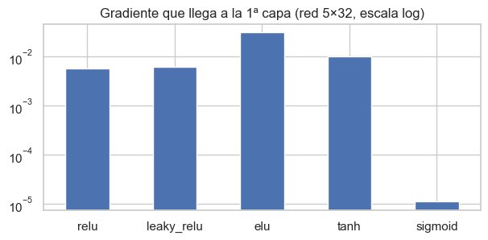
Figura 10. Arriba: activaciones en red profunda 5×32 (pérdida y PR-AUC). Abajo: gradiente medio que llega a la 1ª capa (escala log) — desvanecimiento con sigmoide.
Decisión: ReLU en capas ocultas y sigmoide solo en la salida, donde su rango (0, 1) se interpreta como la probabilidad de que el cliente contrate, que es lo que el banco necesita para priorizar llamadas.

10. Comparación de funciones de pérdida
Se mantiene la arquitectura base con ReLU y se cambia solo la pérdida. Como cada pérdida tiene una escala distinta, se comparan las métricas de clasificación en validación (no sus valores), usando early stopping (paciencia 8) para evaluar a cada una en su mejor punto.
Tabla 5. Funciones de pérdida (early stopping). Validación.
Pérdida | Prec | Recall | F1@0.5 | PR-AUC final | PR-AUC máx
BCE | 0.5710 | 0.2434 | 0.3413 | 0.4340 | 0.4361 (ép. 13)
BCE ponderada (w≈7.5) | 0.2942 | 0.6633 | 0.4076 | 0.4432 | 0.4461 (ép. 13)
Focal (α=0.75, γ=2) | 0.4916 | 0.4414 | 0.4651 | 0.4358 | 0.4394 (ép. 15)
MSE | 0.5824 | 0.2673 | 0.3665 | 0.4379 | 0.4381 (ép. 17)
BCE genera un buen ranking (PR-AUC) pero probabilidades concentradas bajo 0,5 → precision alta y recall muy bajo con umbral 0,5. La BCE ponderada desplaza las probabilidades hacia arriba → recall mucho mayor y mejor F1 a umbral 0,5, a costa de precisión; su PR-AUC es similar a BCE, porque la ponderación mueve el umbral, no la capacidad de ordenar. Focal loss también mejora el recall. MSE no muestra ventaja y es consistente con el análisis teórico del gradiente que se anula con la sigmoide saturada.
Decisión: BCE ponderada como pérdida final: es la pérdida de máxima verosimilitud correcta para una salida binaria (sigmoide), numéricamente estable (BCEWithLogitsLoss) y la ponderación incorpora el requerimiento de negocio: perder a un cliente que sí habría contratado (falso negativo) es más costoso que realizar una llamada extra (falso positivo). El umbral se ajusta luego en validación (sección 13).

11. Optimización y regularización
Para hacer visible el efecto se entrena una red más grande (128→64→32) durante 60 épocas, sin early stopping, con BCE ponderada. Se mide la brecha de generalización (pérdida val − pérdida train al final) y la variación del PR-AUC.
Tabla 6. Técnicas de regularización sobre red 128→64→32 (60 épocas, BCE ponderada). Validación.
Variante | PR-AUC | Brecha (val − train)
Sin regularización | 0.3137 | 1.5486
Dropout 0.3 | 0.4371 | 0.1075
BatchNorm | 0.3278 | 1.6639
L2 (1e-4) | 0.3308 | 1.3709
Dropout + BN + L2 | 0.4545 | 0.0555
Sin regularización la brecha crece sin parar y el PR-AUC de validación cae (sobreajuste claro). Dropout es la técnica individual más efectiva (brecha baja y PR-AUC alto y estable). L2 tiene efecto moderado. BatchNorm acelera la convergencia pero por sí sola no regulariza lo suficiente con batch 256. La combinación produce las curvas más estables — el desempeño deja de depender de detenerse en la época exacta. Decisión: el modelo final usa Dropout + L2 y evalúa BatchNorm en la búsqueda de la sección 12, siempre con early stopping.
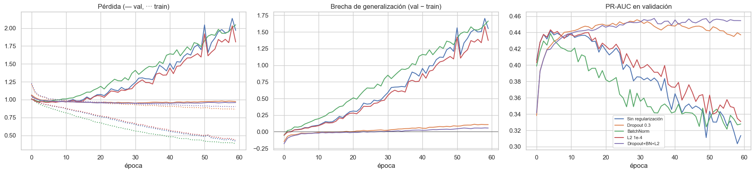
Figura 11. Regularización: pérdida (— val, ··· train), brecha de generalización y PR-AUC para cada variante. Los valores del cuadro corresponden a la época 60 (fin de entrenamiento).

11.1 Comparación de optimizadores
SGD sin momentum es el más lento; momentum (Nesterov) lo acelera; RMSprop, Adam y AdamW convergen más rápido y llegan a resultados equivalentes o mejores porque ajustan el paso de cada peso según la historia de sus gradientes (útil con entradas one-hot, donde muchas columnas son casi siempre 0). Decisión: Adam.

12. Arquitectura y ajuste de hiperparámetros

12.1 Búsqueda de arquitectura
Tabla 7. PR-AUC en validación según arquitectura (BCE ponderada, dropout 0.3, l2 1e-4, early stopping).
Arquitectura | PR-AUC val | Parámetros
16 | 0.4435 | —
64 | 0.4573 | ≈3.3 K
64 → 32 | 0.4527 | —
128 → 64 | 0.4523 | —
128 → 64 → 32 | 0.4517 | —
256 → 128 → 64 | 0.4545 | —
64 → 64 → 64 → 64 | 0.4572 | —
A partir de 2 capas las diferencias son pequeñas: el problema es tabular y de dimensión moderada, por lo que más profundidad no aporta y solo aumenta parámetros y riesgo de sobreajuste. Por parsimonia se elige la arquitectura de menos parámetros dentro de 0.003 del mejor PR-AUC: candidatas «64», «256 → 128 → 64» y «64 × 4»; se selecciona la de un solo bloque de 64 neuronas (≈3.3 K parámetros con 51 entradas).

12.2 Búsqueda en grilla
Grilla de 32 configuraciones (activación × lr × dropout × batch size × batchnorm) evaluadas en validación (nunca en test), con BCE ponderada, l2 1e-4, early stopping y hasta 150 épocas. Efecto marginal promedio sobre el PR-AUC de validación:
Tabla 8. Efecto marginal (promedio) de cada hiperparámetro sobre el PR-AUC de validación.
Hiperparámetro | Valores | PR-AUC prom
activacion | relu / tanh | 0.4543 / 0.4445
lr | 0.001 / 0.003 | 0.4494 / 0.4494
dropout | 0.2 / 0.4 | 0.4509 / 0.4479
batch_size | 128 / 512 | 0.4495 / 0.4493
batchnorm | False / True | 0.4473 / 0.4515
Las diferencias entre las mejores configuraciones son del orden de centésimas de PR-AUC: una vez resueltos el desbalance y el sobreajuste, el modelo es robusto a estos valores. Se adopta la mejor combinación de la grilla; nótese que con la pipeline completa (pérdida ponderada + regularización + early stopping) la variante relu supera en promedio a tanh (0.4543 vs 0.4445).
Configuración final:
perdida = bce_ponderada capas = (64,)
activacion = relu lr = 0.003
dropout = 0.4 batch_size = 512
l2 = 0.0001 batchnorm = True
epocas = 150 paciencia = 8
scheduler = True

13. Modelo final: entrenamiento y selección del umbral
Con la configuración final, el modelo se entrenó en 56 épocas (18.8 s); el early stopping restauró los mejores pesos. La red final queda: Linear(51 → 64) → BatchNorm → ReLU → Dropout(0.4) → Linear(64 → 1) (logit).
La red entrega una probabilidad; el umbral 0,5 es arbitrario y, con pérdida ponderada, no es necesariamente el mejor. Se busca en validación —no en test, para no sobreestimar— el umbral que maximiza el F1-Score.
Tabla 9. Umbral de decisión en validación.
Config | Acc | Prec | Recall | F1 | ROC-AUC | PR-AUC
Umbral 0.5 | 0.7965 | 0.3164 | 0.6381 | 0.4231 | 0.8003 | 0.4561
Umbral óptimo 0.656 | 0.8728 | 0.4604 | 0.5132 | 0.4854 | 0.8003 | 0.4561
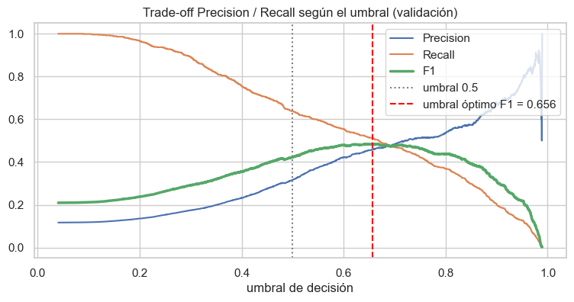
Figura 12. Trade-off Precision/Recall según el umbral en validación: umbral óptimo F1 = 0.656.

14. Evaluación final en test
El conjunto de test no se usó en ninguna decisión anterior. Se compara contra el clasificador trivial (siempre «no»), la regresión logística de scikit-learn (class_weight='balanced', umbral óptimo en validación) y el MLP base de la sección 7.
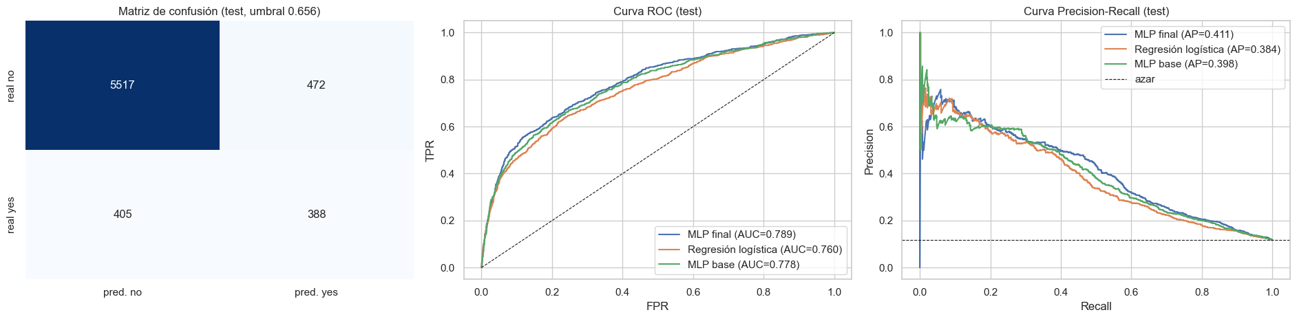
Figura 13. Matriz de confusión (test, umbral 0.656), curvas ROC y Precision-Recall comparando MLP final, regresión logística y MLP base.
Tabla 10. Cuadro resumen de métricas en TEST.
Modelo | Acc | Prec | Recall | F1 | ROC-AUC | PR-AUC
Trivial (siempre «no») | 0.8831 | 0.0000 | 0.0000 | 0.0000 | 0.5000 | 0.1169
Regresión logística (umbral óptimo val) | 0.8567 | 0.4002 | 0.4527 | 0.4249 | 0.7604 | 0.3839
MLP base (BCE, th 0.5) | 0.8928 | 0.5922 | 0.2673 | 0.3684 | 0.7778 | 0.3978
MLP final (th 0.5) | 0.7945 | 0.3090 | 0.6129 | 0.4108 | 0.7890 | 0.4113
MLP final (th 0.656) | 0.8707 | 0.4512 | 0.4893 | 0.4694 | 0.7890 | 0.4113
El MLP final supera claramente al azar y al perceptrón lineal, y mejora el F1 de la regresión logística con el mismo umbral óptimo. La ventaja sobre el modelo lineal es moderada, como cabe esperar en datos tabulares cuyo principal valor del MLP está en las interacciones no lineales (sección 17).

15. Cálculo explícito de las métricas
Tabla 11. Matriz de confusión del MLP final en test (umbral 0.656): TP = 388, FP = 472, FN = 405, TN = 5517.
Métrica | Fórmula | Valor
Accuracy | TP + TN / N | 0.8707
Precision | TP / (TP+FP) = 388 / 860 | 0.4512
Recall | TP / (TP+FN) = 388 / 793 | 0.4893
F1 | 2·P·R / (P+R) | 0.4694
Valores verificados contra scikit-learn. Impacto de negocio: llamando al azar el banco convierte el 11,7 % de las llamadas; llamando solo a quienes el modelo marca como «yes» (860 de 6782 clientes = 12,7 % de la cartera) convierte el 45,1 % (≈3,9× más eficiente) y captura el 48,9 % de los contratos.

16. Validación cruzada estratificada (5 folds)
Para asegurar que el desempeño no depende de una partición afortunada, se repite el entrenamiento de la configuración final con validación cruzada estratificada de 5 folds sobre train+val (test intacto). En cada fold el preprocesador se reajusta solo con el train del fold, la validación interna (15 %) sirve para early stopping y el umbral se elige dentro del fold.
Tabla 12. Resultados por fold y estadísticos (test interno de cada fold).
Fold | Acc | Prec | Recall | F1 | ROC-AUC | PR-AUC | Umbral
1 | 0.8708 | 0.4526 | 0.4994 | 0.4749 | 0.7896 | 0.4252 | 0.6398
2 | 0.8776 | 0.4750 | 0.4438 | 0.4589 | 0.7827 | 0.4202 | 0.7067
3 | 0.8647 | 0.4297 | 0.4794 | 0.4532 | 0.7801 | 0.4209 | 0.6324
4 | 0.8752 | 0.4707 | 0.5267 | 0.4971 | 0.7991 | 0.4500 | 0.6471
5 | 0.8734 | 0.4629 | 0.5139 | 0.4871 | 0.7998 | 0.4629 | 0.6612
Media | 0.8723 | 0.4582 | 0.4927 | 0.4742 | 0.7903 | 0.4358 | 0.6574
Desv. estándar | 0.0049 | 0.0181 | 0.0325 | 0.0185 | 0.0091 | 0.0194 | 0.0295
La desviación estándar entre folds es pequeña en relación con la media (F1 = 0.4742 ± 0.0185; PR-AUC = 0.4358 ± 0.0194), por lo que el desempeño no depende de una partición afortunada y es consistente con el resultado obtenido en test.

17. Análisis crítico y propuestas de mejora

17.1 Impacto incremental de cada mejora
Tabla 13. Evolución de las métricas de validación a lo largo de las mejoras incrementales.
Etapa | Prec | Recall | F1 | PR-AUC
1. Perceptrón | 0.6982 | 0.1488 | 0.2453 | 0.4010
2. MLP base (BCE) | 0.5684 | 0.2673 | 0.3636 | 0.4070
3. + BCE ponderada | 0.2942 | 0.6633 | 0.4076 | 0.4432
4. + Dropout/L2 | 0.3271 | 0.6406 | 0.4331 | 0.4545
5. + Tuning hiperparámetros | 0.3164 | 0.6381 | 0.4231 | 0.4561
6. + Umbral óptimo | 0.4604 | 0.5132 | 0.4854 | 0.4561
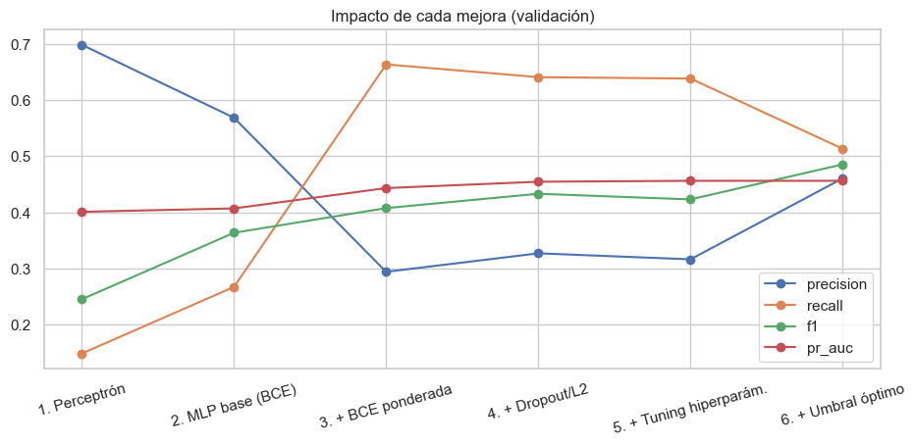
Figura 14. Impacto de cada mejora en validación (precisión, recall, F1, PR-AUC).

17.2 Interpretación crítica
1) Accuracy (~0,87–0,89) no es informativa: es casi la del modelo trivial. El valor del modelo está en precision/recall/F1 de la clase «yes». 2) El MLP supera claramente al azar (PR-AUC ≈ 0,117 si se ordena aleatoriamente) y al perceptrón lineal, pero la ventaja sobre la regresión logística es moderada: en datos tabulares buena parte de la señal es aproximadamente lineal tras el one-hot, y la red aporta sobre todo en interacciones. 3) El techo lo pone la información disponible, no la red: sin duration las variables describen al cliente pero no su disposición en el momento de la llamada; por eso más capas o neuronas ya no mejoraban. 4) Las mejoras de mayor impacto fueron las que atacaron el desbalance (pérdida ponderada + umbral) y el sobreajuste (dropout/L2/early stopping).

17.3 Evidencia de la decisión sobre duration
Tabla 14. Comparación con y sin duration (misma configuración final).
Modelo | Prec | Recall | F1 | ROC-AUC | PR-AUC
Sin duration (modelo realista) | 0.3164 | 0.6381 | 0.4231 | 0.8003 | 0.4561
Con duration (fuga) | 0.4148 | 0.8878 | 0.5655 | 0.9289 | 0.5972
Con duration las métricas suben de forma drástica (F1 0.4231 → 0.5655; ROC-AUC 0.8003 → 0.9289), confirmando que es una variable «del futuro» que casi revela el resultado. Ese modelo luce mejor en el papel pero es inutilizable para decidir a quién llamar. Se mantiene la exclusión.

17.4 Propuestas de mejora fundamentadas
• Ingeniería de variables: codificación cíclica de month/day (sin y cos), interacciones explícitas (p. ej., poutcome × contactado_antes), agrupación de categorías raras.
• Embeddings para categóricas (nn.Embedding) en lugar de solo one-hot, que aprenden representaciones densas de job o month.
• Datos adicionales: la versión bank-additional incluye indicadores macroeconómicos (euribor, tasa de empleo) que la literatura reporta como muy predictivos.
• Remuestreo: probar SMOTE u oversampling de la clase minoritaria como alternativa a la ponderación.
• Búsqueda de hiperparámetros más amplia (Optuna) y optimización del umbral según una función de costo definida con el negocio.

18. Conclusiones
• Se implementó un MLP en PyTorch con un pipeline de preprocesamiento sin fuga de información (exclusión de duration, manejo de pdays = −1, transformación logarítmica, estandarización y one-hot ajustados solo en train, partición estratificada 70/15/15).
• Se programaron desde cero las funciones de activación, sus derivadas, las funciones de error y la salida (sigmoide/softmax), verificándolas contra PyTorch, y se entrenó un perceptrón en NumPy como línea base lineal.
• Los experimentos controlados mostraron: un lr muy alto acelera el sobreajuste y uno muy bajo no converge; batches pequeños son ruidosos y lentos, y muy grandes requieren más épocas; el número de épocas se resuelve mejor con early stopping.
• ReLU fue la activación oculta seleccionada (la sigmoide sufre desvanecimiento del gradiente, demostrado midiendo el gradiente en la primera capa); la sigmoide en la salida entrega la probabilidad de contratación.
• BCE ponderada fue la pérdida más adecuada al caso por el desbalance 1:7,5; MSE fue la menos adecuada por su gradiente que se anula.
• Dropout + L2 + early stopping redujeron la brecha entre train y val y estabilizaron el desempeño.
• El ajuste del umbral en validación fue clave para equilibrar precision y recall: el modelo final concentra las llamadas en un 12,7 % de los clientes con una tasa de conversión ≈3,9× mayor que llamar al azar, capturando ~49 % de los contratos.
• La validación cruzada confirmó que los resultados son estables (F1 = 0.474 ± 0.019 en 5 folds).
• Reflexión: el mayor aporte vino de entender los datos y el objetivo de negocio (fuga de duration, desbalance, umbral) más que de agrandar la red. Las mejoras futuras deben enfocarse en mejores variables (macroeconómicas, embeddings) y en una métrica de costo definida con el negocio.

19. Referencias
1. Moro, S., Cortez, P., & Rita, P. (2014). A data-driven approach to predict the success of bank telemarketing. Decision Support Systems, 62, 22–31.
2. UCI Machine Learning Repository. Bank Marketing Data Set. https://archive.ics.uci.edu/dataset/222/bank+marketing
3. Kingma, D. P., & Ba, J. (2015). Adam: A method for stochastic optimization. ICLR 2015.
4. Ioffe, S., & Szegedy, C. (2015). Batch normalization: Accelerating deep network training by reducing internal covariate shift. ICML 2015.
5. Lin, T.-Y., Goyal, P., Girshick, R., He, K., & Dollár, P. (2017). Focal loss for dense object detection. ICCV 2017.
6. PyTorch documentation. https://pytorch.org/docs/
7. scikit-learn documentation. https://scikit-learn.org/stable/

